Ymgynghoriad ar ein

Hofferyn Bandio Gosodiadau arfaethedig

Cyflwyniad 2

Negeseuon allweddol 2

Ceisiadau trwydded gosodiadau pwrpasol 3

Yr Offeryn Tâl Gosodiadau 7

Sut mae'r tâl wedi'i ddatblygu 7

Ceisiadau newydd 11

Gweithgareddau eraill 12

Sut mae'r offeryn yn gweithio (Dolen i'r offeryn) 14

Cam 1 – Y bandio cychwynnol 14

Cam 2 – Cwestiynau am gymhlethdod 15

Cam 3 – Ffactorau cymhlethdod ychwanegol 16

Amrywiadau 17

Ceisiadau trosglwyddo 20

Ceisiadau idio 21

## Cyflwyniad

Fel corff Llywodraeth Cymru, rhaid i CNC gydymffurfio â'r gofynion a nodir yn ‘[Rheoli Arian Cyhoeddus Cymru](https://www.llyw.cymru/rheoli-arian-cyhoeddus-cymru)’. Mae hyn yn ei gwneud yn ofynnol inni adennill costau’r gwasanaethau rheoleiddio a ddarparwn yn llawn oddi wrth y rhai sy’n eu defnyddio, yn hytrach na chael y gwasanaethau hynny wedi’u hariannu drwy drethiant cyffredinol.

Rhwng Hydref 2022 ac Ionawr 2023, fe wnaethom ymgynghori ar [daliadau ceisiadau newydd](https://ymgynghori.cyfoethnaturiol.cymru/sroc/adolygiadstrategologodital/) ar gyfer nifer o gyfundrefnau, gan gynnwys gosodiadau. Gwnaethom y newidiadau hyn oherwydd nad oedd ein taliadau ar y pryd yn adlewyrchu'r gost o ddarparu ein gwasanaeth i chi. Rhoddwyd y newidiadau hyn ar waith i adennill ein costau.

Fel rhan o’r ymgynghoriad hwnnw, cynigiom gyflwyno pedwar band codi tâl newydd ar gyfer ceisiadau am drwydded gosodiad. Dywedodd yr adborth a gawsom drwy’r ymgynghoriad wrthym eich bod yn teimlo nad oeddem wedi darparu digon o wybodaeth am y pedwar band newydd a sut y byddent yn berthnasol. Gwnaethom ymrwymo i ymgysylltu ymhellach â rhanddeiliaid gyda mwy o fanylion cyn penderfynu a ddylid cyflwyno'r offeryn bandio newydd.

I benderfynu pa fand tâl sy'n berthnasol i gais, rydym wedi datblygu offeryn bandio. Bwriad yr offeryn bandio yw cyfateb y tâl sy'n daladwy yn agosach â'r amser y mae'n ei gymryd i benderfynu ar bob cais ac felly'r gost i ni o ddarparu'r gwasanaeth hwn. Mae hyn yn wahanol i’r offeryn OPRA, lle talodd ymgeiswyr swm yn seiliedig ar ‘ffactor risg’ amgylcheddol ar gyfer y safle cyfan.

Mae'r asesiad sydd ei angen i benderfynu ar amrywiad yn benodol i gais. Gall amrywio rhwng ceisiadau a wneir gan yr un gweithredwr safle, ac rydym am i’r tâl adlewyrchu cost y gwasanaeth a ddarperir. Nid un dull sy'n addas i bawb fydd hwn, ond un hyblyg, i gyd-fynd â'r cais unigol.

## Negeseuon allweddol

Mae’r adran hon yn gymwys i drwyddedau a ddyroddir i weithgareddau sy’n dod o fewn Atodlen 1, Rhan A(1) o’r Rheoliadau Trwyddedu Amgylcheddol (Gosodiadau).

Rydym wedi defnyddio cynllun codi tâl yr offeryn Asesu Risg Weithredol (OPRA) ar gyfer gosodiadau ers iddo gael ei gyflwyno yn 2003, lle cyfrifwyd taliadau cais gan ddefnyddio lluosydd o sgôr risg pob safle. Dim ond tua 4% y mae’r lluosyddion wedi cynyddu yn ystod y deng mlynedd diwethaf, ac yn ogystal â’r diffyg hwn o ran adennill costau, mae ein Hadolygiad Strategol o Daliadau wedi pennu nad yw OPRA bellach yn llenwi anghenion cynllun codi tâl modern sy’n seiliedig ar adennill costau am geisiadau trwydded.

Rydym yn ceisio gwneud ein proses asesu’n fwy effeithlon yn barhaus drwy ddatblygu offer newydd, a lle bydd arbedion effeithlonrwydd yn y dyfodol efallai y bydd lle i leihau costau ceisiadau.

Er gwybodaeth, y gwahaniaethau allweddol yw:

* pedwar band o dâl sylfaenol yn dibynnu ar gymhlethdod y cais
* taliadau ychwanegol ar gyfer rhai asesiadau pwrpasol
* costau amser a deunyddiau lle mae'r amser a gymerir yn fwy na 150% o'r hyn y talwyd amdano
* taliadau amser a deunyddiau ar gyfer asesiadau pwrpasol penodol i safleoedd tirlenwi
* byddwn yn cadw 14% o'r tâl am gais lle caiff cais ei ddychwelyd am nad oes ganddo ddigon o wybodaeth i allu gwneud penderfyniad amdano
* codir tâl am geisiadau am amrywiadau gweinyddol yn unig i drwyddedau. Ni fyddwn yn codi tâl am amrywiadau gweinyddol a gychwynnir gan CNC.

## Ceisiadau trwydded gosodiadau pwrpasol

Mae'r taliadau hyn yn seiliedig ar luosyddion OPRA ar hyn o bryd. Mae tystiolaeth o ddadansoddi’r broses benderfynu yn dangos bod ystod eang o amser yn cael ei chymryd yn dibynnu ar gymhlethdod y cais. Am y rheswm hwn, rydym yn cyflwyno pedwar band tâl i ddisodli’r sgôr OPRA safle-benodol.

Byddwn yn darparu offeryn gan ddefnyddio ffactorau hysbys sy'n cyd-fynd â'r wybodaeth a'r asesiadau a ddarperir yn y cais i benderfynu pa fand y bydd cais yn perthyn iddo. Y ffactorau allweddol wrth bennu gweithgareddau o fewn y bandiau hyn fydd:

* nifer y gwahanol weithgareddau rhestredig yn Rhan A(1) ar y safle
* lluosrifau’r trothwy sy’n dod â’r prif weithgaredd rhestredig yn Rhan A(1) o dan y rheoliadau
* a oes unrhyw weithgareddau cyfarpar hylosgi mawr neu losgi gwastraff ar y safle
* a yw'r safle'n trin gwastraff peryglus
* a yw'r gosodiad yn safle tirlenwi, ac
* a oes unrhyw ganllawiau ar y technegau gorau sydd ar gael ar gyfer y gweithgaredd.

Ar gyfer amrywiadau sylweddol a normal, dim ond i'r rhannau o'r gosodiad y mae'r amrywiad yn effeithio arnynt y bydd y tâl yn berthnasol. Mae hyn yn alinio'r tâl â'r gwaith sydd ei angen i bennu'r amrywiad yn hytrach na'r gweithrediad cyfan yn y gosodiad, yn yr un modd â'r sefyllfa bresennol gyda'r tâl sy'n seiliedig ar OPRA.

Lle mae gosodiad hefyd yn cyflawni gweithgareddau Rhan A(2) neu Ran B, neu lle mae gweithgaredd cyfarpar hylosgi canolig neu eneradur penodedig, codir swm penodol am bob gweithgaredd, fel y disgrifir uchod. Byddwn hefyd yn codi swm penodol ar gyfer gweithgaredd gwastraff sy’n uniongyrchol gysylltiedig lle byddai angen trwydded amgylcheddol bwrpasol ar gyfer y gweithgaredd hwnnw os nad oedd yn rhan o’r gosodiad.

Yn ogystal â'r tâl sylfaenol o'r band priodol, fel y dangosir yn Nhabl 5, a lle bo'n briodol y tâl ‘Rhan A(2), Rhan B neu gyfarpar hylosgi canolig neu eneradur penodedig’, ychwanegir taliadau atodol ar gyfer asesiadau ychwanegol penodol. Mae’r rhain ar gyfer asesiadau lleoliad neu weithgaredd benodol nad ydynt yn berthnasol i bob cais, ond sy’n cymryd cryn dipyn o amser i’w hasesu, fel y dangosir yn Nhabl 6.

Y taliadau craidd yw:

|  |  |  |  |  |
| --- | --- | --- | --- | --- |
|  | Band 1 pwrpasol | Band 2 pwrpasol | Band 3 pwrpasol | Band 4 pwrpasol |
| Cais newydd | £13,212 | £19,873 | £31,765 | £43,543 |
| Amrywiad gweinyddol | £595 | £595 | £595 | £595 |
| Mân amrywiad technegol | £2,614 | £2,614 | £2,614 | £2,614 |
| Amrywiad arferol | £8,705 | £11,080 | £19,009 | £34,108 |
| Amrywiad sylweddol | £12,655 | £19,063 | £30,480 | £41,443 |
| Trosglwyddiad rhannol | £5,085 | £7,032 | £11,497 | £14,211 |
| Trosglwyddiad llawn | £2,601 | £2,601 | £2,601 | £2,601 |
| Ildio'n rhannol | £6,497 | £8,899 | £17,814 | £23,589 |
| Ildio'n llawn | £5,642 | £8,125 | £14,301 | £19,960 |
| Ildio'n risg isel | £2,614 | £2,614 | £2,614 | £2,614 |
| Ildio safle sydd erioed wedi gweithredu | £1,182 | £1,182 | £1,182 | £1,182 |

**Tabl 5 – Taliadau cais am drwydded bwrpasol**

|  |  |
| --- | --- |
| Asesiadau ychwanegol | Tâl |
| Asesiad modelu ansawdd aer llawn | £2,613 |
| Asesiad allyriadau sy’n ffoi (lle nad yw’n rhan o fodelu ansawdd aer) | £1,608 |
| Asesiad arogl (lle nad yw'n rhan o fodelu ansawdd aer) | £1,571 |
| Asesiad modelu bioaerosolau | £3,281 |
| Asesiad effaith modelu sŵn llawn | £2,354 |
| Cynllun atal a lliniaru tân | £2,274 |
| Blaendal ar gyfer asesiad adennill | £1,683 |
| Asesiad y Gyfarwyddeb Fframwaith Dŵr o elifiant prosesau | £3,128 |

**Tabl 6 – Taliadau am asesiadau ychwanegol**

**Amrywiadau a gychwynnir gan CNC**

Pan fydd CNC yn penderfynu bod angen amrywio trwydded, byddwn yn codi’r swm priodol o’r tablau uchod.

## Yr Offeryn Tâl Gosodiadau

### Sut mae'r tâl wedi'i ddatblygu

Archwiliwyd gennym ba mor hir a gymerodd yr holl dasgau penderfynu amrywiol, a pha mor aml yr oeddent yn digwydd. O hyn, fe wnaethom adeiladu model ar gyfer y gost.

Roedd yn amlwg bod amrywiaeth eang yn yr amser y mae'r gwahanol dasgau penderfynu yn ei gymryd ar gyfer gwahanol geisiadau am drwyddedau.

Roedd yr opsiynau ar gyfer codi tâl yn amrywio o gael yr un ffi am bob cais i godi ffi bwrpasol ar gyfer pob cais yn seiliedig ar yr amser gwirioneddol a gymerwyd. Fe wnaethom benderfynu ar bedwar band yr oeddem yn ystyried y byddent yn cwmpasu’n deg yr ystod amser a gyfrifwyd yn y model cost, gan adeiladu model codi tâl ar y sail hon.

Bydd y bandiau'n berthnasol i'r mathau o geisiadau am drwydded, lle gall fod gwahaniaeth sylweddol yn swm yr asesu sydd ei angen i gwblhau'r penderfyniad. Mae hyn yn golygu, ar gyfer ceisiadau lle mae'r penderfyniad yn ei hanfod yr un fath, waeth beth bynnag fo graddfa neu gymhlethdod y gosodiad, megis trosglwyddiadau llawn, codir un tâl sengl.

Un o'r gwahaniaethau allweddol o OPRA yw bod yr offeryn yn berthnasol i'r cais ac nid i'r gosodiad. Mae hyn yn golygu y gall taliadau amrywiad amrywio yn dibynnu ar faint o'r gosodiad sy'n cael ei effeithio gan y newidiadau sy'n gofyn am yr amrywiad hwnnw. Mae hyn er mwyn cydymffurfio â'n nod o adennill costau.

Rydym wedi nodi'r ffactorau mwyaf arwyddocaol sy'n effeithio ar yr amser a gymerwyd ac wedi defnyddio'r rhain i adeiladu offeryn sy'n neilltuo'r ceisiadau i'r band priodol.

Mae'r broses benderfynu yn cynnwys asesu a yw gweithgareddau'r gosodiad yn cydymffurfio â'r Technegau Gorau sydd ar Gael (BAT) fel y’u disgrifir yn y dogfennau casgliadau cyhoeddedig ar y Technegau Gorau sydd ar Gael. Gall fod sawl set o gasgliadau Technegau Gorau sydd ar Gael i'w hasesu yn eu herbyn ac mae'r offeryn bandio yn defnyddio hyn fel un o'r ffactorau cymhlethdod, ynghyd â nifer y gwahanol weithgareddau Rhan A(1) ar y safle. Mae'r broses benderfynu hefyd yn anoddach os nad oes Technegau Gorau sydd ar Gael wedi'u cyhoeddi ar gyfer gweithgaredd, felly mae hwn hefyd yn ffactor cymhlethdod.

Rydym yn defnyddio graddfa’r gweithrediadau sy’n berthnasol i’r trothwy sy’n dod â’r gweithgaredd o dan reoliadau Rhan A(1) fel dangosydd arall o faint o asesu sydd ei angen. Mae safleoedd capasiti uwch yn debygol o gael mwy o ollyngiadau y mae angen eu hasesu.

Ffactorau eraill ar gyfer ceisiadau newydd yw:

* Gweithredu llosgydd neu gyd-losgydd (Pennod IV y Gyfarwyddeb Allyriadau Diwydiannol (IED))
* Gweithredu cyfarpar hylosgi mawr (Pennod III y Gyfarwyddeb Allyriadau Diwydiannol)
* Gweithredu safle tirlenwi
* Gweithgaredd toddyddion (Pennod V y Gyfarwyddeb Allyriadau Diwydiannol)
* Storio neu drin gwastraff peryglus
* Angen rheolaeth dechnegol gymwys
* Angen protocol aml-gynnyrch ar gyfer rhai gweithgareddau cemegol
* Os yw’r gosodiad yn “Ddatblygiad o Arwyddocâd Cenedlaethol”
* Os yw'r gweithredwr yn gofyn am randdirymiad o gyfyngiad casgliad Technegau Gorau sydd ar Gael

Penderfynwyd ar effaith pob un o’r ffactorau hyn ar y bandio drwy edrych ar dystiolaeth gan y tîm trwyddedu – o’u hamser yn cofnodi ceisiadau unigol ac o’u gwybodaeth arbenigol.

Mae offer ar wahân ar gyfer y pedwar math gwahanol o gais am drwydded – cais newydd, amrywiad, trosglwyddo ac ildio. Mae gan bob un dudalen arweiniad fel nad oes angen unrhyw ddogfennau canllaw ar wahân. Mae yna hefyd ddolenni i ganllawiau penodol y gall fod eu hangen o fewn yr offeryn, er enghraifft i ganllawiau ar wneud cais am gyfrinachedd masnachol.

Yna ceir tudalen cyflwyniad sydd hefyd yn rhoi crynodeb o'r tâl am y cais hwnnw wedi'i rannu'n gydrannau, ynghyd â nifer yr oriau y mae'r tâl yn eu cwmpasu ar gyfraddau cyfredol.

Mae'r offeryn wedi'i gynllunio fel mai dim ond celloedd sydd naill ai'n wyn (testun rhydd) neu'n las llachar (dewisiadau cwymplen) sydd eu hangen ar yr ymgeisydd. Mae popeth arall yn awtomataidd o fewn yr offeryn. Mae'r codau lliw yn gyson drwy'r offeryn fel y gall yr ymgeisydd weld beth sydd angen iddo ei gwblhau. Bydd awgrymiadau yn ymddangos os bydd rhywbeth wedi'i fethu.

Dyma sut olwg sydd ar y dudalen cyflwyniad ar gyfer ceisiadau amrywio:



### Ceisiadau newydd

Ar gyfer gweithgareddau newydd, gofynnir i'r gweithredwr gwblhau'r adrannau gwyn a glas ar y dudalen hon:



Mae gwybodaeth am y trothwyon a'u hunedau, y Technegau Gorau sydd ar Gael cymwys ac a oes angen rheolaeth dechnegol gymwys yn cael ei storio mewn tab cudd yn yr offeryn a bydd yn cael ei chwblhau'n awtomatig yn dibynnu ar ba weithgaredd y mae'r ymgeisydd yn ei ddewis ac un ai’r gweithgaredd gwastraff hwnnw (ar gyfer rheolaeth dechnegol gymwys) yw'r prif weithgaredd.

### Gweithgareddau eraill

Ar y dudalen nesaf, gofynnir i ymgeiswyr nodi gwybodaeth am weithgareddau sy'n codi tâl ar wahân. Mae'r rhain yn cael eu hychwanegu at gyfanswm y tâl yn yr offeryn, yn wahanol i OPRA, lle mae'n rhaid eu hychwanegu ar wahân yn ystod y cam bilio.

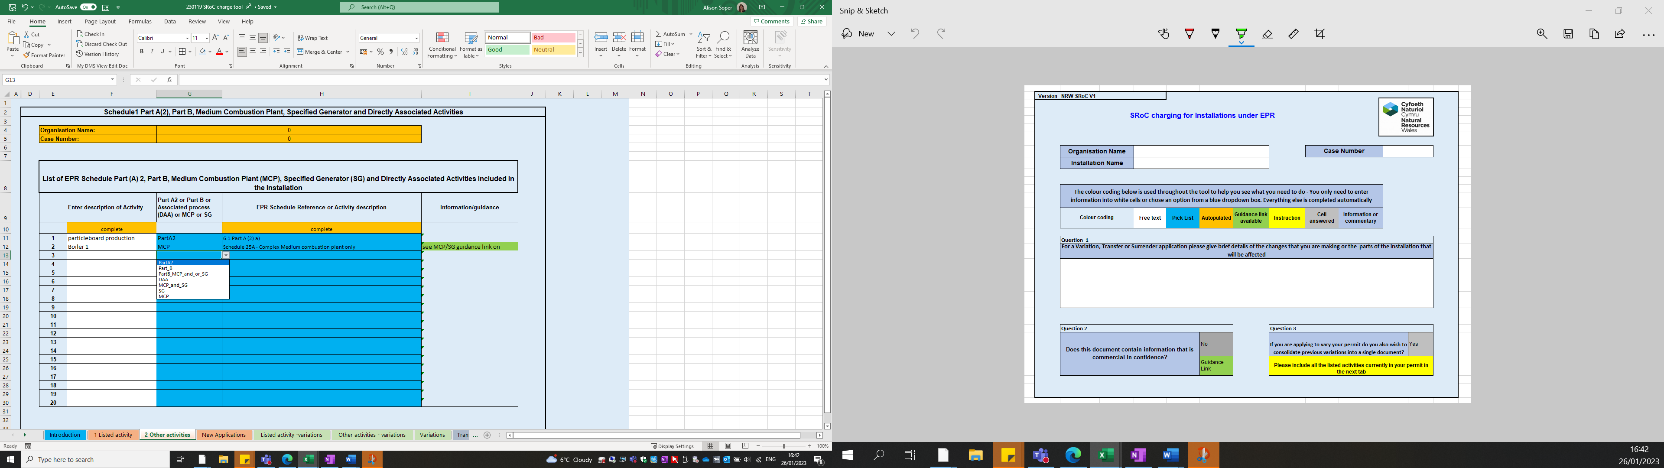

Bydd dolenni i ganllawiau yn ymddangos

Yna mae'r ymgeisydd yn symud ymlaen i'r trydydd tab i ateb cyfres o gwestiynau sy'n ymwneud â chymhlethdod ei weithgareddau.



Cwestiynau am ffactorau cymhlethdod ychwanegol

Cwestiynau am ffactorau cymhlethdod cychwynnol

Dangosir y band tâl yma

Gwybodaeth a drosglwyddwyd i mewn am weithgareddau cyfarpar hylosgi canolig, awdurdod lleol ac ati

Dangosir cyfanswm y tâl yma

Mae taliadau asesu ychwanegol yn cael eu hychwanegu yma

Dyma lun o'r hyn y bydd yr ymgeisydd yn ei weld ar y tab nesaf i roi syniad o sut olwg sydd ar y dudalen. Dyma lle mae’n ateb rhai cwestiynau ychwanegol am ei weithgareddau ac mae'r tâl yn cael ei gyfrifo

Gwybodaeth am nifer a graddfa'r gweithgareddau a’r dogfennau Technegau Gorau sydd ar Gael sy’n berthnasol iddynt

## Sut mae'r offeryn yn gweithio

#### Cam 1 – Y bandio cychwynnol

Mae’r rhif yn y golofn hon yn sgôr pwysoli o 0 i 3

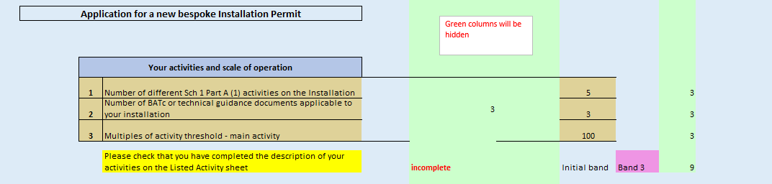

Mae pob un o'r llinellau uchod yn cyfrannu at y cyfrifiad bandio cychwynnol. Mae'r wybodaeth am y safle yn cael ei throsglwyddo'n awtomatig o dudalen gyntaf yr offeryn, ac os nad oes unrhyw beth wedi'i lenwi ar y dudalen gyntaf, bydd anogwr yn ymddangos – y blwch melyn.

Ar y llinell gyntaf –

* Un gweithgaredd a restrir yn sgorio 1, dau weithgaredd yn sgorio 2 a mwy na dau weithgaredd yn sgorio 3 (yn yr enghraifft hon mae pum gweithgaredd felly y sgôr yw 3)

Ar yr ail linell –

* Dim dogfennau Technegau Gorau sydd ar Gael yn sgorio 0, un ddogfen yn sgorio 1, dwy ddogfen yn sgorio 2 a mwy na dwy yn sgorio 3 (mae tair dogfen gyfeirio Technegau Gorau sydd ar Gael i’w hasesu yma, felly’r sgôr yw 3)

Ar y drydedd linell –

* Os yw'r capasiti yn llai na thair gwaith y trothwy, mae'n sgorio 1; os yw'n llai na chwe gwaith y trothwy, mae'n sgorio 2; ac os yw'n fwy na hyn, mae'n sgorio 3.

Pan gaiff y sgorau hyn eu hadio i fyny, cyfanswm o <5 fydd Band 1, <8 Band 2, <12 Band 3, a 12 neu fwy Band 4.

Mae'r holl sgorau hyn wedi'u pennu drwy edrych ar dystiolaeth o'r amser a gymerwyd ar gyfer gwahanol geisiadau am drwyddedau sy'n cynnwys gwahanol niferoedd o weithgareddau rhestredig a gwahanol raddfeydd gweithredu. Nid oes unrhyw drothwyon ar gyfer rhai gweithgareddau, er enghraifft y sector cemegol, ond bydd safleoedd mwy yn tueddu i fod â gweithgareddau eraill fel cyfarpar hylosgi neu drin elifion sy'n cynyddu'r sgôr gychwynnol. Efallai y bydd angen eu hasesu hefyd yn erbyn y BREF ar gyfer cemegion cymaint mawr, sy'n cael ei gynnwys mewn cwestiwn penodol am ddogfennau casgliadau Technegau Gorau sydd ar Gael ychwanegol yn rhan nesaf yr offeryn.

#### Cam 2 – Cwestiynau am gymhlethdod

Rydyn ni nawr yn gofyn wyth cwestiwn am ffactorau sy'n gwneud y broses benderfynu yn fwy cymhleth ac yn cymryd mwy o amser.

Mae'r atebion i ddau o'r cwestiynau hyn yn cael eu mewnbynnu'n awtomatig o'r wybodaeth a roddir ar y tab cyntaf – maent yn ymwneud â'r angen am weithgareddau lle nad oes BREF na chanllawiau technegol a bod angen rheolaeth dechnegol gymwys. Mae angen rheolaeth dechnolegol gymwys ar gyfer rhai gweithgareddau gosodiadau gwastraff lle mai dyma'r prif weithgaredd ar y safle.

Mae cwestiwn naw yn y grŵp hwn yn ymwneud â Rheoli Peryglon Damweiniau Mawr. Os yw safle hefyd yn safle Rheoli Peryglon Damweiniau Mawr, mae’r sgôr yn yr adran hon yn cael ei ostwng 1.

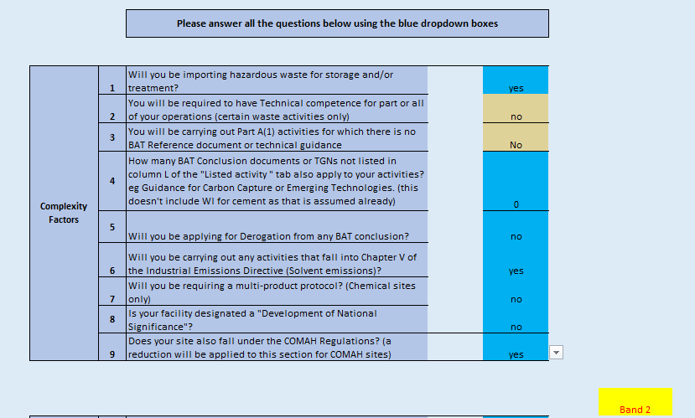

Mae nifer y dogfennau casgliadau Technegau Gorau sydd ar Gael ychwanegol wedi'i gapio ar dri. Mae hyn yn cael ei ychwanegu at nifer yr atebion “ie” ac yna bydd y gostyngiad Rheoli Peryglon Damweiniau Mawr yn cael ei gymhwyso os mai ‘Ydy’ yw'r ateb i'r cwestiwn hwn. Mae'r effaith gyffredinol wedi'i chyfyngu i symud i fyny un band. Er mwyn symud o Fand 1 i Fand 2, mae angen cyfanswm sgôr o 1 o’r adran hon, ac i symud o Fand 2 i Fand 3, neu Fand 3 i Fand 4, mae angen cyfanswm o 2.

Mae tystiolaeth o'r model cost yn dangos bod yr amser a'r gost ychwanegol yn gymesur â'r ffordd y mae'r gweithgareddau hyn yn cynyddu'r bandiau.

#### Cam 3 – Ffactorau cymhlethdod ychwanegol

Mae rhai gweithgareddau sydd bron bob amser yn cymryd cryn dipyn o amser. Am y rheswm hwn, bydd gweithgareddau llosgi, tirlenwi neu gyfarpar hylosgi mawr yn rhoi safle yn awtomatig ym Mand 3 o leiaf ni waeth ym mha fand yr oedd ar ôl y cam cyntaf.

Yn yr enghraifft isod, mae safle Band 1 yn cael ei roi ym Mand 3 oherwydd mai llosgi yw’r unig weithgaredd a gynhelir yno. Dangosir y tâl sylfaenol ar gyfer y cais ar ôl yr adran hon yn yr offeryn.

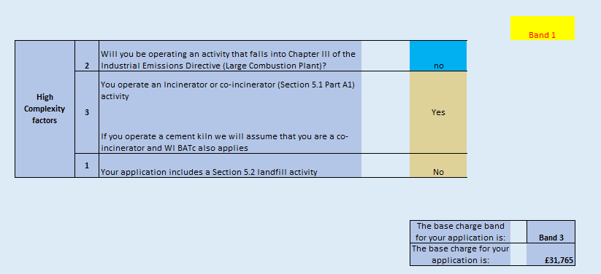

Yna ychwanegir y taliadau am weithgareddau ychwanegol. Codir un tâl am weithgareddau cyfarpar hylosgi canolig neu rai generaduron penodedig a chaiff gweithgareddau eraill eu capio ar uchafswm o dri o unrhyw un math o weithgaredd. Mae'r taliadau hyn yn cwmpasu'r amser ychwanegol sydd ei angen i gynnwys y gweithgareddau yn y drwydded i’r gosodiad yn unig, felly maent yn is na'r drwydded unigol gyfatebol

Mae’r tâl am weithgaredd gwastraff sy’n uniongyrchol gysylltiedig yn 20% o’r tâl safonol am weithgaredd gwastraff annibynnol o dan ein cynllun codi tâl newydd. Dyma'r un swm yr ydym yn ei godi am ail weithgaredd a gweithgareddau dilynol mewn trwyddedau gweithgaredd gwastraff.



Yn olaf, gofynnir i'r ymgeisydd restru unrhyw asesiadau ychwanegol a gynhwysir yn y cais. Dyma'r asesiadau effaith cymhleth sydd angen mewnbwn arbenigol i asesu ac maent yn destun tâl sefydlog ar wahân. Bydd yr ymgeisydd yn gwybod pa rai o'r rhain sy'n berthnasol wrth gwblhau'r ffurflen gais.

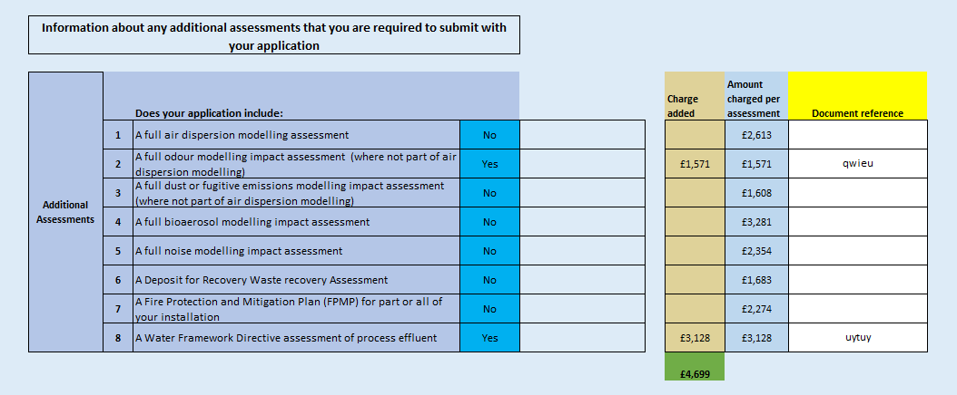

Rhoddir cyfanswm y tâl ar waelod y dudalen – ynghyd â nifer yr oriau gwaith y mae hyn yn eu cwmpasu ar y gyfradd gyfredol.

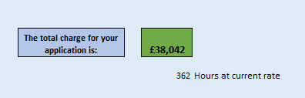

### Amrywiadau

Mae'r offeryn yn gweithio mewn ffordd debyg ar gyfer ceisiadau amrywio. Mae'r ymgeisydd yn cwblhau'r dudalen ragarweiniol lle gofynnir iddo nodi manylion cryno iawn i ddweud beth yw pwrpas yr amrywiad. Gofynnir iddo hefyd a yw’n gofyn am gydgrynhoi amrywiadau blaenorol.

Ar y dudalen gweithgareddau a restrir, mae’r ymgeisydd yn cwblhau'r manylion gofynnol ar gyfer unrhyw weithgareddau newydd sy'n cael eu hychwanegu, neu ar gyfer unrhyw weithgareddau yr effeithir arnynt gan y newidiadau sy'n arwain at y cais am amrywiad. Gofynnwn hefyd am gapasiti presennol ac arfaethedig y gweithgareddau hynny, hyd yn oed os bydd yr un peth.

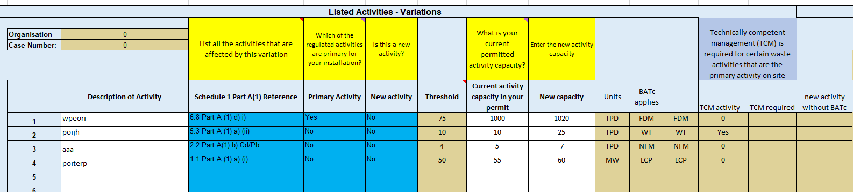

Mae'r dudalen nesaf yn gofyn i'r ymgeisydd nodi manylion unrhyw “weithgareddau eraill” sy'n cael eu hychwanegu, neu sy'n cael eu heffeithio gan yr amrywiad.

Mae gan y drydedd dudalen restr debyg o gwestiynau am gymhlethdod y cais, ond mae'n dechrau trwy nodi a yw'n amrywiad sylweddol neu arferol.

Yn yr enghraifft hon, mae’r ymgeisydd yn cynnig cynyddu capasiti gweithgaredd fel bod y cais yn amrywiad sylweddol yn awtomatig:

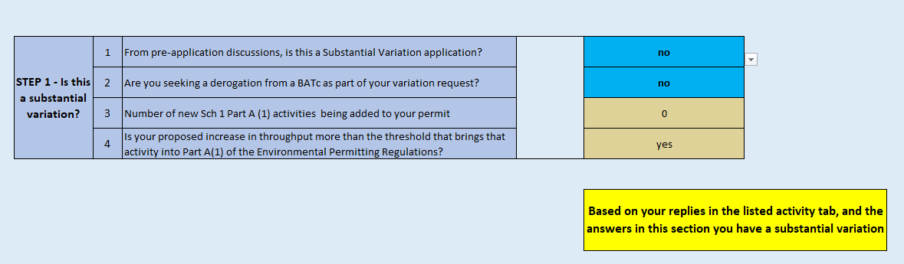

Dyma enghraifft o amrywiad arferol:

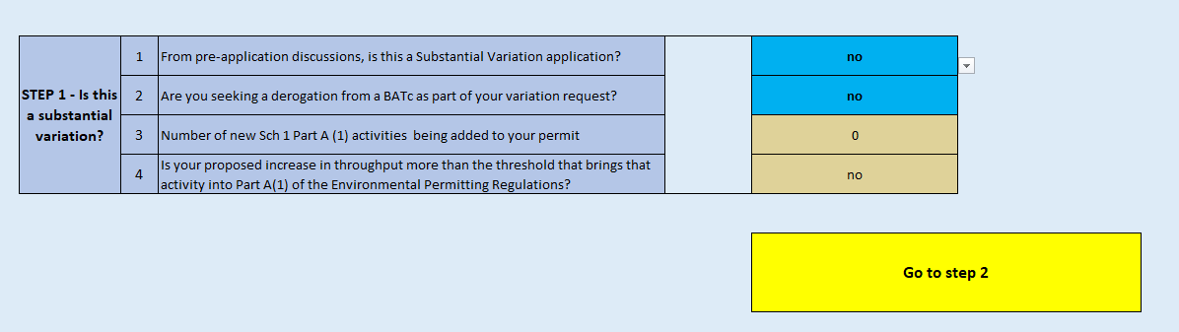

Mae’r cam nesaf yn ymwneud â graddfa’r newidiadau:



Yn yr un modd ag ar gyfer ceisiadau newydd, mae sgôr uchaf o 3 yn y golofn werdd ar y dde, felly yn yr enghraifft hon, mae safle lle mae'r amrywiad yn effeithio ar ddau weithgaredd rhestredig yn cael ei osod ym Mand 2 ar hyn o bryd. (Ni fydd y colofnau gwyrdd yn weladwy yn yr offeryn gwirioneddol y bydd ymgeiswyr yn ei ddefnyddio.)

Yna mae saith cwestiwn yn ymwneud â chymhlethdod y newidiadau:

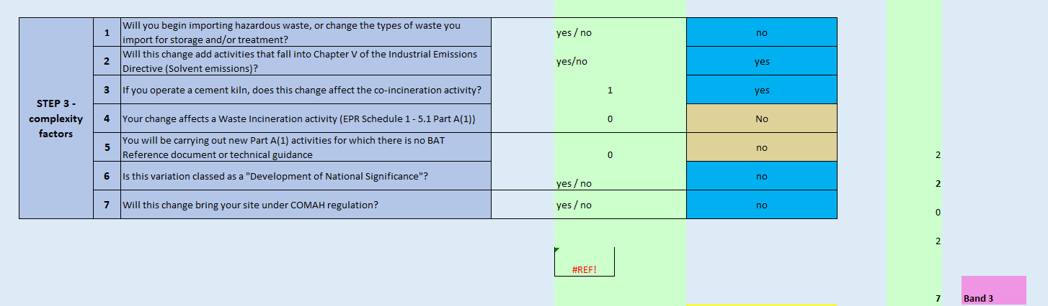

Bydd angen un ateb “ie” ar gais i symud o Fand 1 i Fand 2, ond dau ateb “ie” i symud o Fand 2 i Fand 3, neu o Fand 3 i Fand 4. Dim ond un band y mae'n bosibl symud i fyny iddo.

Os bydd y newidiadau'n dod â'r safle o dan ofynion Rheoli Peryglon Damweiniau Mawr (COMAH), bydd hynny'n lleihau'r sgôr yn yr adran hon o 1, a gallai o bosibl symud y cais i fand yn is. Mae hyn i gyfrif am y gwaith asesu risg sylweddol sy’n cael ei wneud ar gyfer Rheoli Peryglon Damweiniau Mawr (COMAH), sy’n arwain at wneud y penderfyniad ar gais Rheoliadau Trwyddedu Amgylcheddol yn fwy syml.

Yna mae tri chwestiwn sy’n ymwneud â mathau arbennig o amrywiadau cymhleth:

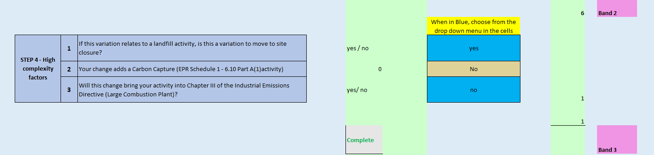

Bydd y rhain yn gosod y cais yn awtomatig ym Mand 3 o leiaf.

Yna ychwanegir y taliadau priodol ar gyfer unrhyw “weithgareddau eraill” y mae'r amrywiad hefyd yn effeithio arnynt, ac “asesiadau ychwanegol”, cyn cyfrifo'r tâl terfynol.

### Ceisiadau trosglwyddo

Mae’n bosibl gwneud cais i drosglwyddo’r drwydded gyfan i weithredwr newydd, sef trosglwyddiad llawn, neu i drosglwyddo rhai o’r gweithrediadau i weithredwr newydd, sef trosglwyddiad rhannol. Mae trosglwyddiad rhannol yn cymryd mwy o amser gan ei fod yn golygu gwahanu'r gweithgareddau ac ysgrifennu amrywiad i'r gweithredwr gadw rhai gweithgareddau a thrwydded newydd i'r gweithredwr sy'n ymgymryd â gweithgareddau. Gall hyn ddod yn llawer mwy cymhleth os bydd rhyw elfen o weithrediad a rennir yn parhau rhwng y ddau weithredwr. Agwedd arall sy'n gwneud trosglwyddiad rhannol yn fwy cymhleth yw a oes angen i'r gweithredwr sefydlu darpariaeth ariannol.

Mae'r offeryn codi tâl yn gyntaf yn gofyn a yw'n gais trosglwyddiad llawn:

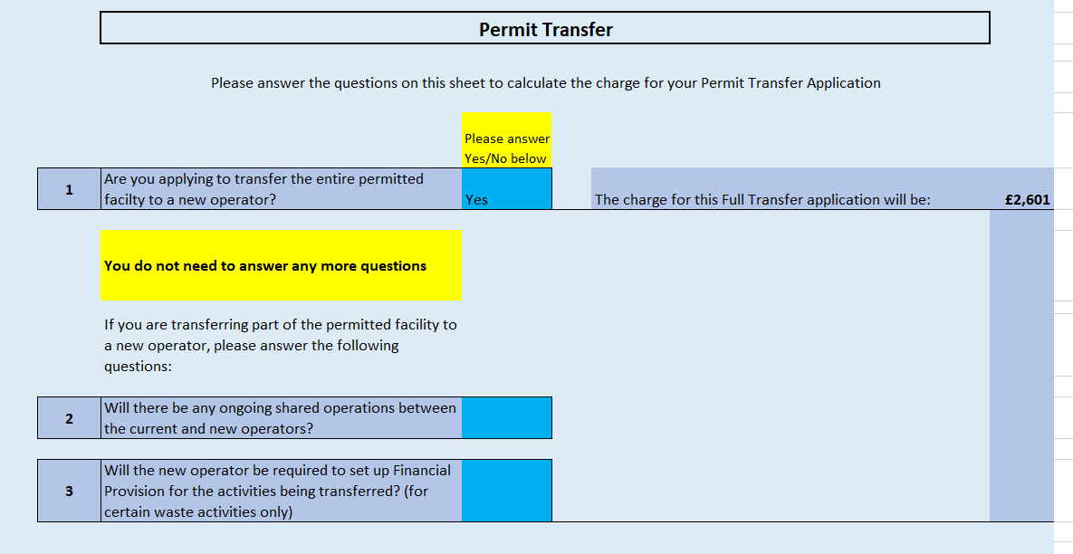

Os mai “na” yw'r ateb, gofynnir i'r ymgeisydd ateb dau gwestiwn pellach a fydd yn pennu pa fand taliadau y mae'r cais yn dod o dano.

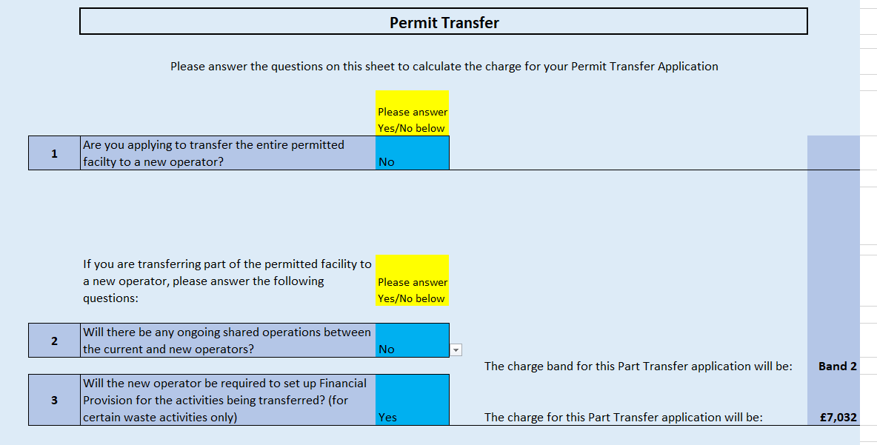

Bydd yr angen am ddarpariaeth ariannol yn gosod y cais ym Mand 2, bydd gweithrediadau a rennir yn ei roi ym Mand 3, a bydd ateb yn gadarnhaol i’r ddau gwestiwn yn ei roi ym Mand 4.

### Ceisiadau idio

Mae yna dudalen ragarweiniol lle mae'r ymgeisydd yn rhoi manylion y gweithgareddau sy'n cael eu hildio.

Dilynir hyn gan gyfres o gwestiynau am y cais a’r safle, yn gyntaf a yw’n gais ildio risg isel – y mae’n rhaid ei fod wedi’i gytuno ymlaen llaw:



Mae cwestiynau dau a tri yn gofyn am “weithgareddau eraill” yr ydym yn codi swm penodol amdanynt yn ychwanegol at y tâl ildio sylfaenol.

Mae Cwestiwn 4 yn gofyn a ydych yn gwneud cais i ildio’r drwydded gyfan, neu ran o’r gosodiad yn unig.



Yna gofynnir pum cwestiwn pellach am gyflwr y safle.



Mae ateb yn gadarnhaol i unrhyw un o’r cwestiynau hyn yn dangos y bydd y cais yn gymhleth i’w benderfynu a bydd yn cael ei roi ym Mand 3. Nid ydym yn cynnig defnyddio bandiau 2 a 4 ar gyfer ildiadau.